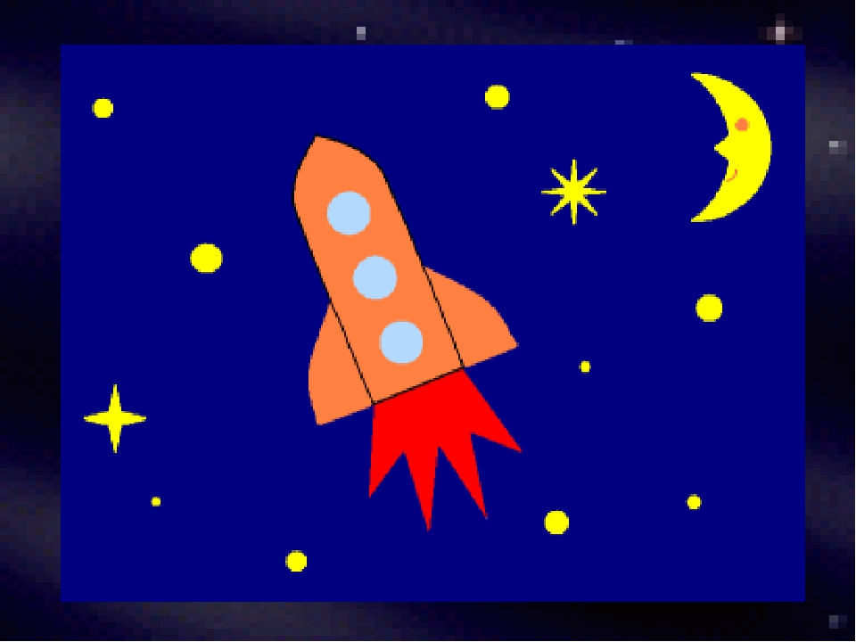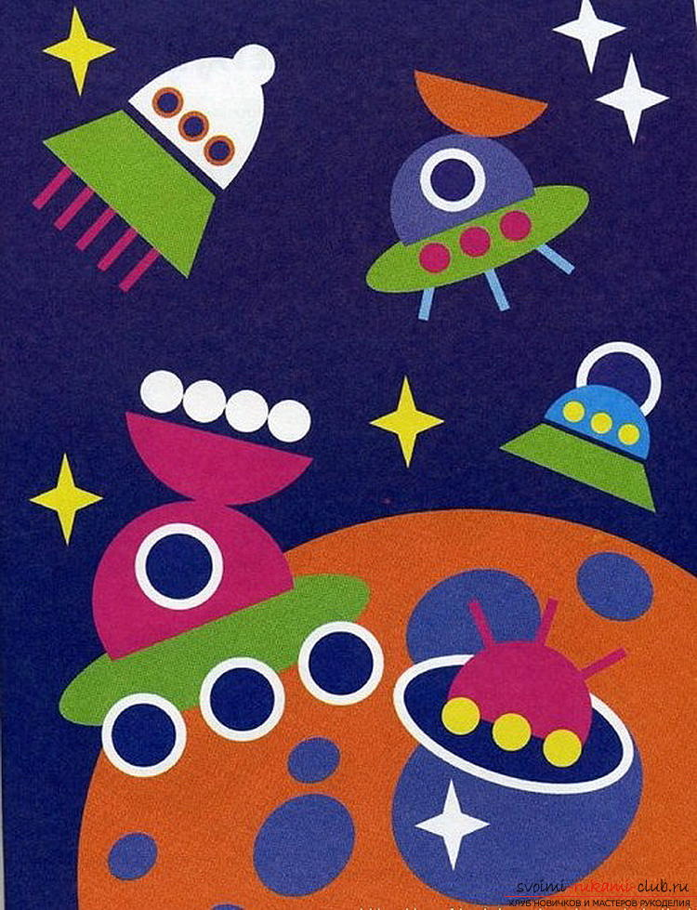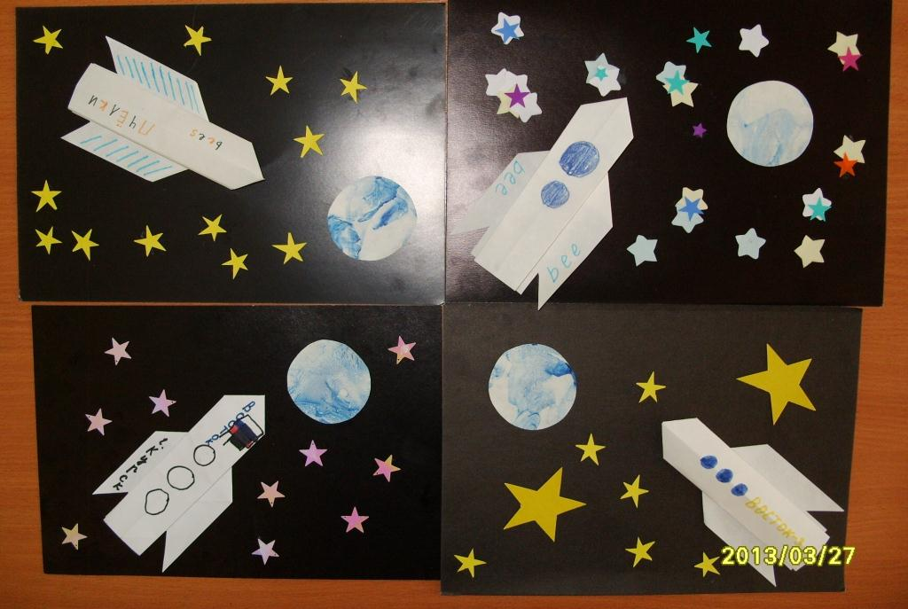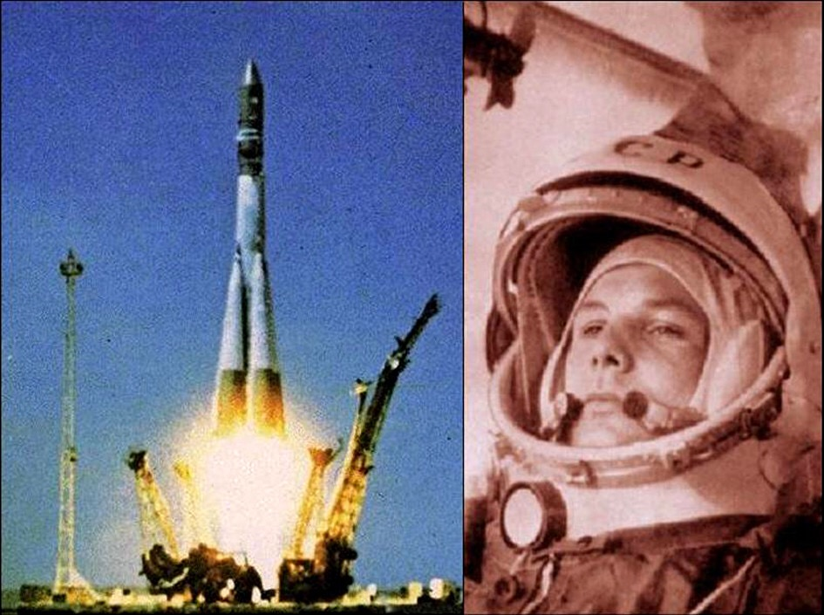Конспект по аппликации «Космос» для детей средней группы
Цель: учить детей вырезать фигуры и приклеивать их на лист бумаги.
Задачи:
- учить детей правильно держать ножницы
- наклеивать детали на поверхность листа;
- развивать у детей творчество, мелкую моторику рук;
- вызывать у детей положительные эмоции;
- расширять кругозор.
Методические приёмы: вводная беседа, демонстрация наглядного материала, рассказ воспитателя, физминутка.
Обогащение словаря: космос, созвездия.
Активизация словаря: звёзды, космонавт, ракета.
Материалы: бумага синего или чёрного цветов, ножницы, клей ПВА, кисти для клея, тряпочки; наглядные картинки с изображением космоса, ракеты, космонавта, спутника, портрет Ю. А. Гагарина.

Ход занятия
Восп.: Ребята, 12 апреля был праздник – День космонавтики. А знаете, почему наша страна отмечает этот день? (Нет)
- Потому, что 12 апреля 1961 года в космос впервые полетел человек. Вы знаете, как зовут первого космонавта? (Нет)
- Это был Юрий Алексеевич Гагарин, наш соотечественник.
воспитатель показывает портрет Гагарина, иллюстрацию «Старт корабля»
- Во время старта в двигателях ракет вспыхнуло пламя, ракета взлетела и скрылась в голубом небе. Юрий Алексеевич первым увидел Землю из космоса, всю целиком.
воспитатель показывает иллюстрацию вид планеты Земля из космоса
- Космонавт смотрел на Землю в окошко-иллюминатор. Ребята, давайте с вами внимательно рассмотрим ракету.
воспитатель показывает ракету и рассказывает, где двигатель, корпус, иллюминатор
Восп.:Отгадайте загадку:
Распустила алый хвост
Улетела в стаю звёзд.
Наш народ построил эту
Межпланетную… (Ракету)
Восп.: Вот и мы с вами сейчас «построим» ракету.
Физминутка
Встали дружно, разомкнулись ноги на ширине плеч, руки на поясе
И назад мы все прогнулись наклон назад
Наклонились мы вперёд наклон вперёд, руками коснуться
ступней
Приготовились на взлёт:
Сели низко: раз, два, три сели на корточки, руки над головой,
изображают нос ракеты
Ракета в космос – лети! прыжок вверх с места
Восп.: Молодцы, ребята! А теперь, давайте посмотрим, какие у нас получились ракеты.
Все ракеты вывешиваются на стенд (доску)
Итог
Восп.: Какой был праздник 12 апреля (День космонавтики)
- Как звали первого космонавта? (Гагарин Юрий Алексеевич)
- На чём он летал в космос? (На ракете)
- Правильно, ребята. На этом наше занятие окончено. Всем спасибо.
Дежурные наводят порядок

